ขั้นตอนการเพิ่มโมดูล Paysolutions สำหรับ Zen Cart

- อัพโหลดไฟล์ post_back_url.php ไว้ที่ rootPath เพื่อรับค่า จาก Paysolutions
- อัพโหลด folder includes\modules\payment\pasolutions ไว้ที่ rootPath\includes\modules\payment ที่โปรแกรมของท่าน

- rootPath หมายถึง path ที่ไว้สำหรับวางโปรแกรม zen cart เช่น zencart\includes\modules\payment

- อัพโหลดไฟล์ includes\modules\payment\paysolutions.php ไปไว้ที่โปรแกรมของท่าน
- อัพโหลดไฟล์ includes\languages\english\payment\paysolutions.php ไปไว้ที่โปรแกรมของท่าน
- ขั้นตอนที่ 1 – 3 ท่านต้องวาง path ของโฟล์เดอร์และไฟล์ให้ถูกต้อง

- Log in เข้า ระบบ Admin ของ Zencart
- ทำการเพิ่ม Currencies ให้มี เงิน บาท เลือก ที่ เมนู Localization -> Currencies -> new currency
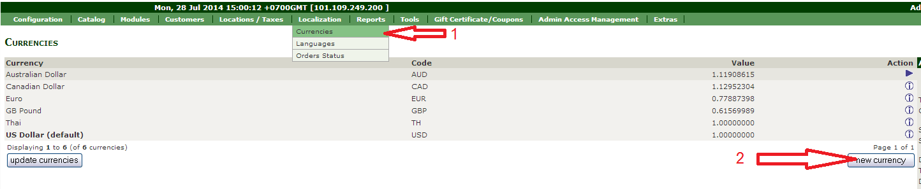

ให้ set ข้อมูลดังนี้
Title = Thai
Code = TH
Symbol Left = ฿
Symbol Right = ว่าง ( หรือจะใส่ ฿ ก็ได้ )
Decimal Point = . (จุด)
Thousands Point = , (จุลภาค)
Decimal Places = 2
Value = 1

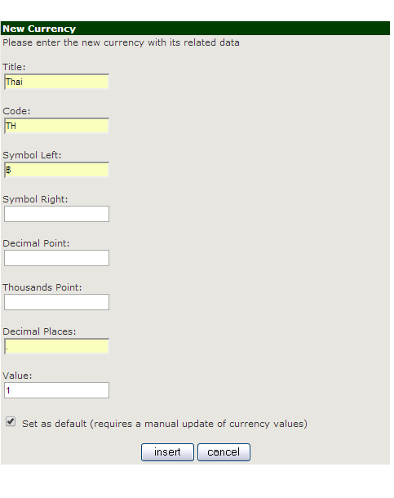

จากนั้นให้กด update จะปรากฏข้อความดังรูปต่อไปนี้

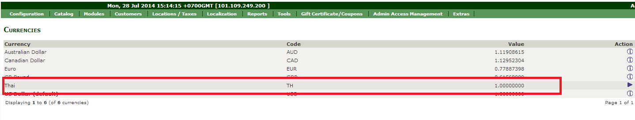

ทำการเพิ่ม สถานะของ การจ่ายเงิน โดยเข้าที่เมนู Localization -> Orders Status -> insert

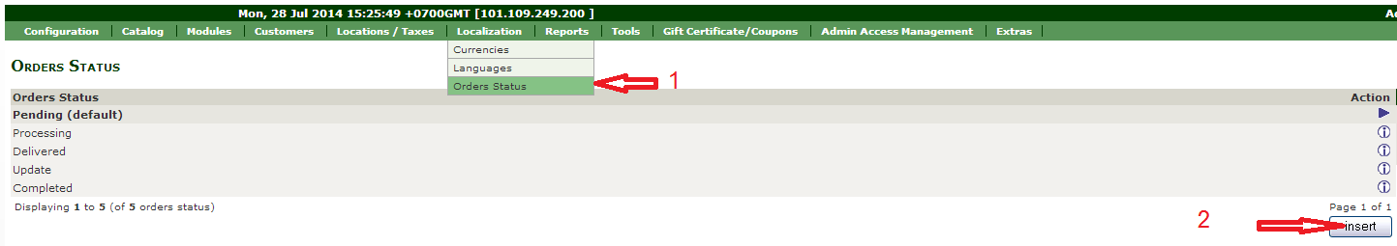

ให้ Set ข้อมูล ดังนี้ Orders Status -> insert

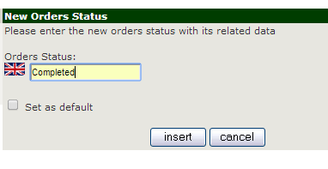

- เลือกหัวข้อ Module -> Payment ดังรูป

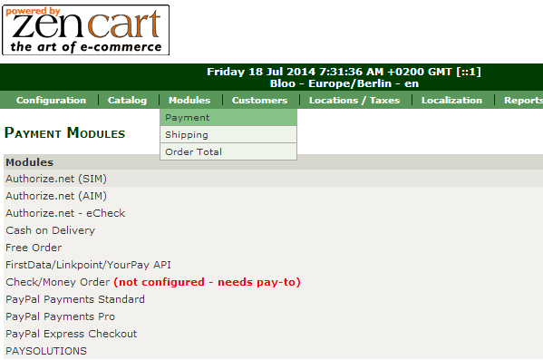

- ที่หัวข้อ Payment จะมีเมนูของ PAYSOLUTIONS ดังนี้

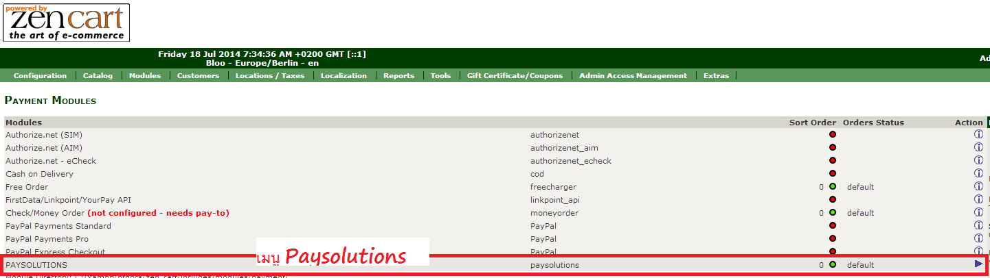

- เมื่อเลือกหัวข้อ PAYSOLUTIONS แล้ว ทางขวามือ จะมีปุ่ม install ให้เลือก คลิกที่ ปุ่ม install ดังรูป

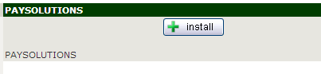

- หลังจากกด install แล้ว จะปรากฎ ตัวให้กรอกรายละเอียดของ PAYSOLUTIONS module ขึ้นมาดังรูป

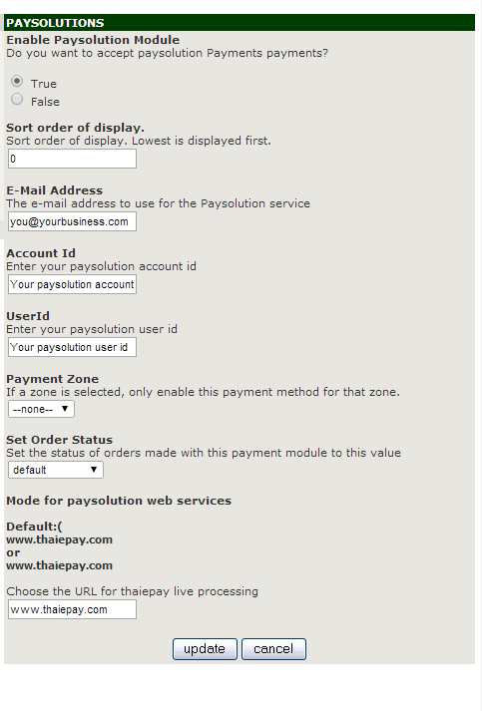

ให้ set ข้อมูลดังนี้

Enable Module : True *

Sort Order : 0 (ไม่จำเป็น)

Email Address : อีเมล์ของร้านค้า PAYSOLUTIOS ที่ท่านสมัครไว้ *

AccountID หรือ Merchant ID : 0000000 (จำเป็น)

UserID หรือ Merchant ID : 00000000 (จำเป็น)

Payment Zone : None (ไม่จำเป็น)

Set Order Status : Default (ไม่จำเป็น)

URL : www.thaiepay.com

จากนั้นให้กด update จะปรากฏข้อความดังรูปต่อไปนี้

